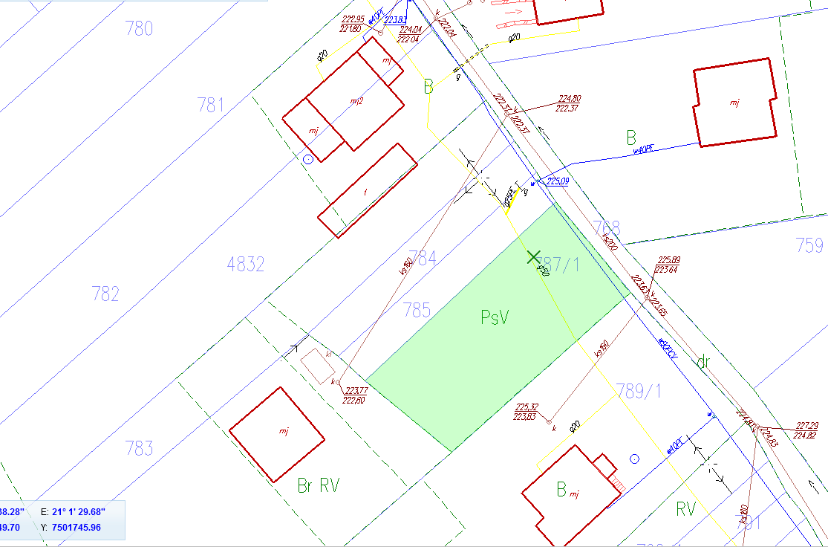
Kolorem zielonym zaznaczono działkę nr 787/1 będąca przedmiotem wykazu.
Zamieszczone zdjecie ma charakter poglądowy.
Wykorzystano mapy pobrane ze strony starachowice.geoportal2.pl .

